요구사항 분석서

<황제펭귄>

- 변 경 이 력 -

일자 | 버전 | 변경 내역 | 작 성 자
2022.05.20 | 1.0.0 | 요구사항 명세서 초안 작성 | 정경재

- 목 차 -
1. 시스템 개요 - 3 -
2. 요구사항 분석 - 5 -
2.1 고객 기능 요구사항 - 5 -
2.2 각 설계 자료 - 9 -
2.2.1 Back-End Front-End 통신 자료 - 12 -
2.2.2 DataBase 설계도 - 13 -

시스템 개요
본 프로젝트에서 개발하고자 하는 시스템은 상명대학교 학생들을 대상으로하는 상명대학교 모의은행 사이트 시스템이다.

우리들은 대부분의 은행업무를 스마트 폰을 통해 진행을 하고 있지만, 스마트폰의 분실 및 고장으로 인한 경우 필수적으로 인테넷 뱅킹을 통해 은행업무를 보고 있습니다. 이러한 환경에서 사용자들은 보안의 필요성에 대해 느끼고 있지 않고 보안이 귀찮게 하는 존재로 생각 되고 있다. 따라서 본 프로젝트의 목적은 보안의 필요성과 중요성에 대해 사람들에게 널리 알리고, 사용자들이 피로를 느끼게 하지 않는 보안을 제공하는 것이 우리의 목표이다.

본 시스템에서 사용자는 기존의 은행과 동일한 회원가입, 로그인, 이체, 에금조회, 이벤트 확인 등 다양한 업무들을 제공받을 수 있다.

요구사항 분석

고객 기능 요구사항
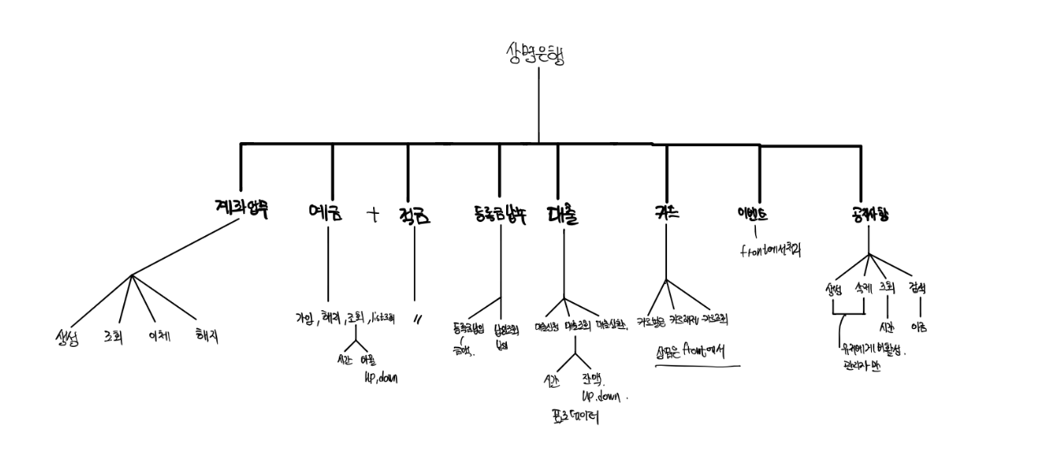
구분 | 상세 | 비고
회원가입 | 상명모의 은행을 이용하기 위해 고유한 회원으로 등록한다. 본 시스템을 이용자로써 이용할 수 있게 등록한다.
로그인 | 등록한 회원으로 로그인하여 등록 회원 관련 기능 접근을 허용한다
로그아웃 | 로그인한 계정으로 상명모의 은행의 모든 기능 접근을 중단한다.
회원 탈퇴 | 회원가입시 등록한 계정을 완전히 없앤다. 회원 탈퇴후 탈퇴한 계정으로 로그인이 더 이상 불가능하며 캠핑장 프로그램 기능 접근이 불가하다.
아이디 찾기 | 로그인 페이지에서 아이디/비밀번호 버튼을 눌러 찾을 수 있도록 한다. 이 기능은 회원가입하면서 작성한 정보를 토대로 찾을 수 있다. 아이디 찾기는 이름, 이메일을 작성하여 찾을 수 있다.
비밀번호 찾기 | 로그인 페이지에서 아이디/비밀번호 버튼을 눌러 찾을 수 있도록 한다. 이 기능은 회원가입하면서 작성한 정보를 토대로 찾을 수 있다. 아이디 찾기는 이름, 비밀번호를 작성하여 찾을 수 있다. 비밀번호 찾기는 아이디, 사용자인증질문을 통해 찾을 수 있다.
사용자 정보 수정 | 상명모의 은행에 등록한 회원은 설정에서 정보 수정 기능을 수행할 수 있다. 정보 수정은 회원가입시 설정한 닉네임, 비밀번호, 전화번호등을 재설정할 수 있다.
이벤트 목록 조회 | 현재 상명은행에서 제공하는 이벤트들에 대해 정보들을 제공한다.
이벤트 상세보기 | 이벤트 목록에서 상세보기를 원하는 이벤트를 누르면 해당 이벤트의상세 내용을 조회할 수 있다.
공지사항 | 현재 상명은행에서 제공하는 공지사항들에 대해 정보들을 제공한다
공지사항 상세보기 | 공지사항 목록에서 상세보기를 원하는 공지사항을 누르면 해당 공지사항의 상세 내용을 조회할 수 있다.
보안공지 | 현재 상명은행에서 제공하는 보안공지사항들에 대해 정보들을 제공한다
사고 신고 | 현재 상명은행을 사용하면서 발생한 문제에 대해 신고할 수 있는 정보를 제공한다.
예금 가입 | 다양한 예금 상품 중에서 원하는 예금을 선택해 가입할 수 있게 해준다.
예금 조회 | 사용자의 전체 예금 내역에 대해 조회해주는 기능을 제공한다.
예금 이체 | 사용자가 원하는 계좌에 원하는 예금을 이체하는 기능을 제공한다.
대출 신청 | 사용자가 원하는 대출 상품들에 대해 원하는 금액을 입력후 대출을 제공한다.
대출 상품 정보 | 각 대출 상품들에 대한 정보를 제공한다.
카드생성 | 사용자로 하여금 원하는 카드를 선택하여 가입을 제공한다.
카드 조회 | 사용자가 발급받은 카드들에 대해 조회하는 기능을 제공한다.

각 설계 자료

Back-End Front-End 통신 자료
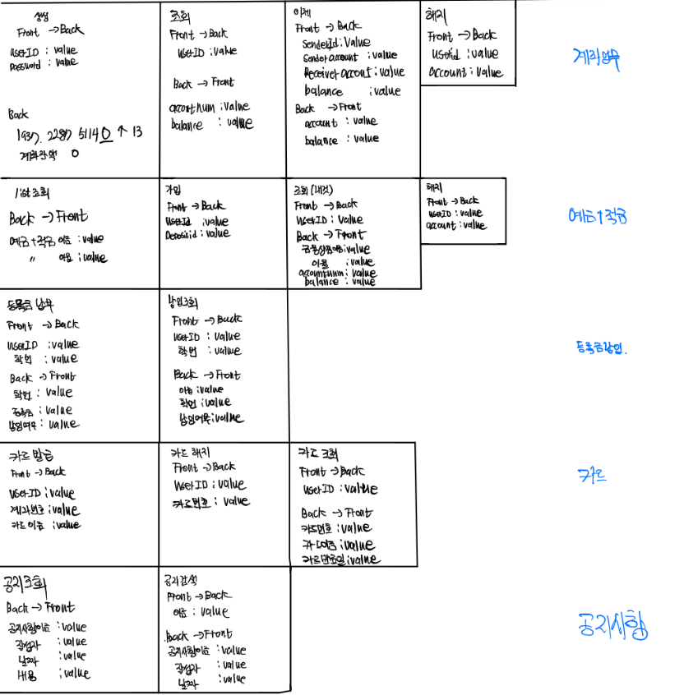

DataBase설계 자료
- 사용자 DB
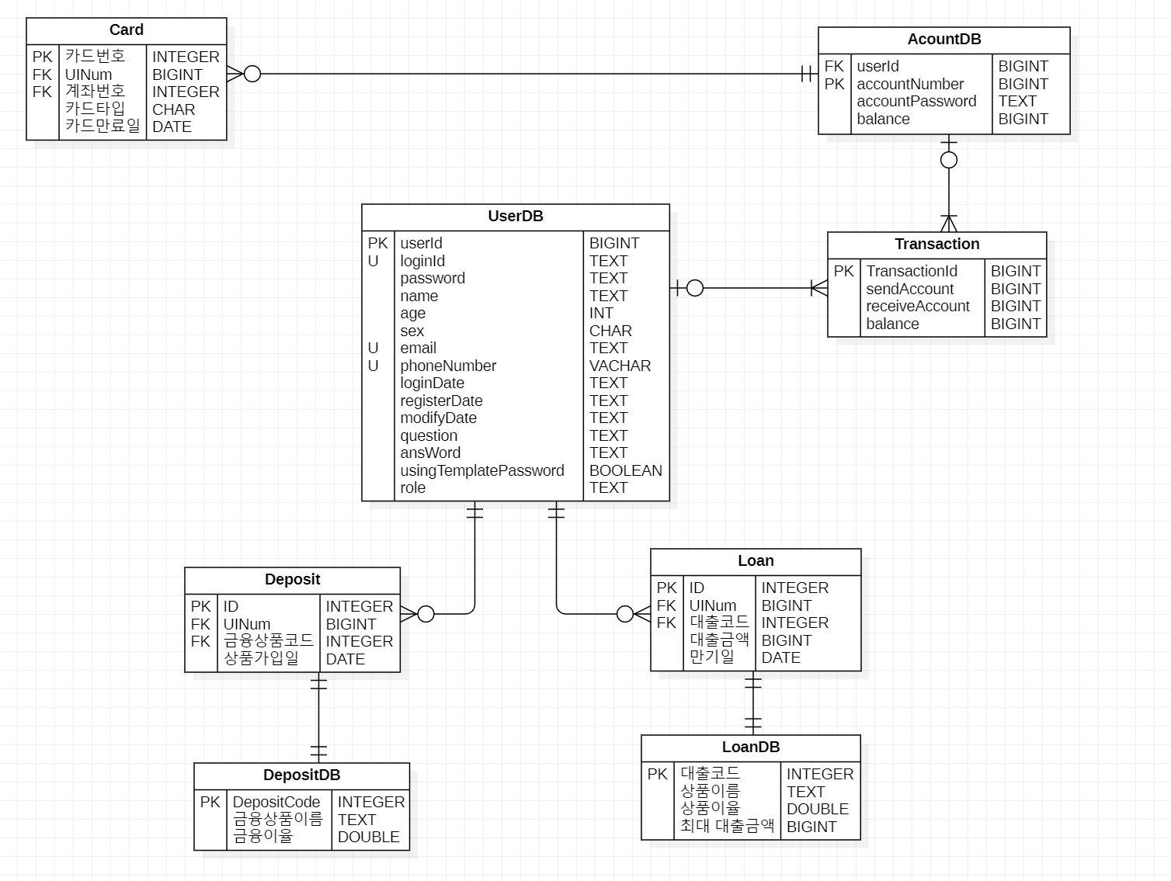
- 이벤트 DB
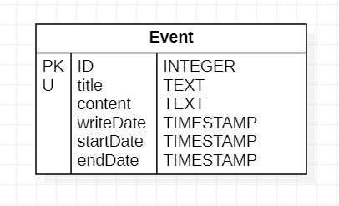
- 보안공지 DB
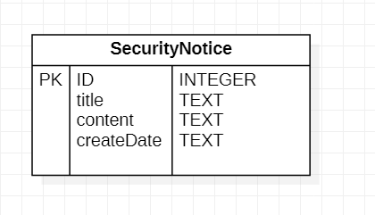
- News DB
